1.北京中瑞祥隔膜真空泵 型号：ZRX-28499
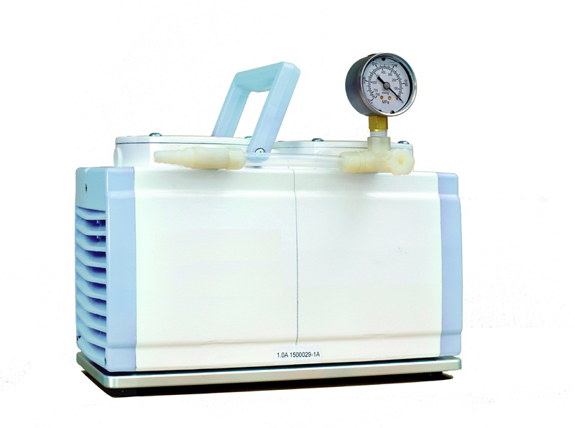
抽气速度（L/Min)：60
极限压力真空度：≥0.08Mpa
200mbar
正压力：≥30Psi
电压：220Vac,50Hz
电功功率：160W
进气口(mm) ：φ6
出气口(mm) ：φ6
工作环境温度（℃）：7-40
泵头：2
尺寸（L×B×H)(mm) ：300×160×235
泵体温度（℃）：＜55
重量（Kg）：10
膜片：进口橡胶
阀片：进口橡胶
噪音（BD）：＜60
备注：正负压两用型

